常州工业职业技术学院物资采购询价单
标书编号：CZGYX20201106号

我学院学生公寓宿舍防盗大门采购项目现进行公开询价采购，共计30扇，最高限价为45000元，具体报价清单及要求如下：
产品 | 图示 | 规格（mm) | 材质要求工艺要求 |  | 数量 | 单位 | 投标单价（元） | 投标总价（元）
防盗门 | 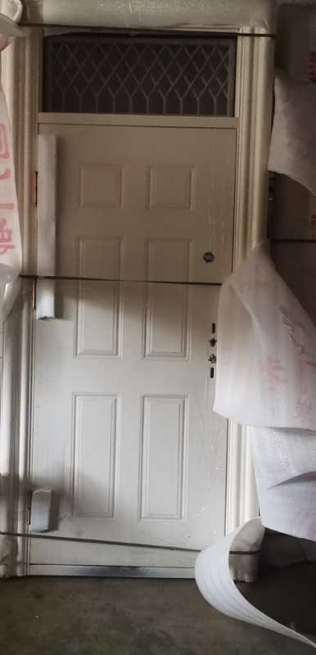 | 宽960mm，高2500mm | 冷轧钢板框不小于1.5MM，面厚不小于0.8MM，厚度不小于9CM，高2050MM以上做镂空气窗，表面处理喷塑。 |  | 30 | 套
产品质保期 |  |  |  | 产品质保期为 月
交货期限 |  |  |  | 收到送货通知后 日内送货到位
服务支持响应时间/故障响应时间

注：
1、以上价格均已包含上门安装人工费，配件费，交通费，税金等。
2、付款方式：货到且验收合格支付中标价的90%，其余10%质保金，待全部安装完成后一次性支付。
3、安装说明：此项目30扇防盗门一次采购，不定期分批安装，每次不定数量，需配合采购人及时上门安装服务，接到安装通知后三日内完成。

供应商单位名称： 联系人： 电话：

说明：
1、供应商报价时必须包含相应货物或者服务的供货、包装、运输、保险、安装调试管理、劳务、培训、办公设备、设备、工具、耗材、运送工具及耗材、利润、风险、税金及政策性文件规定等各项应有费用，以及为完成该项货物或者服务项目所涉及到的一切相关费用。本项目最高限价为45000元，供应商投标总价不得超过最高限价,否则为无效报价。
2、请在报价单中填写响应采购人货物报价等内容，打印后盖上单位公章。 3、附上单位资质证明材料复印件（包括营业执照、组织机构代码证、税务登记证或三证合一），复印件加盖单位公章。
4、本询价单一式三份，盖印，密封。
5、请于2020年11月13日下午2:00前将询价报告送至常州工业职业技术学院国有资产管理处（图文楼1008室）。联系人：王老师 电话：0519-86335166。
6、技术参数质疑联系人：曹老师 电话：0519-86335088、成交原则：在符合采购需求、质量和服务相等且报价未超过采购预算的前提下，以提出最低报价的响应单位为成交供应商。若最低报价相同，则依次按技术指标高优先、质量保证期长优先、交货期短优先、故障响应时间短优先的顺序排列选择成交供应商。
7、付款方式：验收合格，付中标价的90%，其余10%质保金，待全部安装完成后一次性支付。
8、若对采购内容有异议，请在三天内以书面形式向采购单位审计处反映。联系电话：0519-86335201。
9、送货地点：常州工业职业技术学院内。

